INDICAÇÃO Nº3777/2015

Sugere ao Poder Executivo Municipal fazer a operação “tapa-buraco” na Rua Haiti, próximo ao nº140, no bairro Jardim Sartori.

INDICA Ao Senhor Prefeito Municipal, na forma regimental, determinar ao setor competente que tome providências no sentido de executar operação “tapa buraco” na Rua Haiti, próximo ao nº140, no bairro Jardim Sartori.

Justificativa:

Conforme visita realizada, este vereador pode constatar que estas vias necessitam que faça o tapa buraco, para melhorar o trânsito no local.

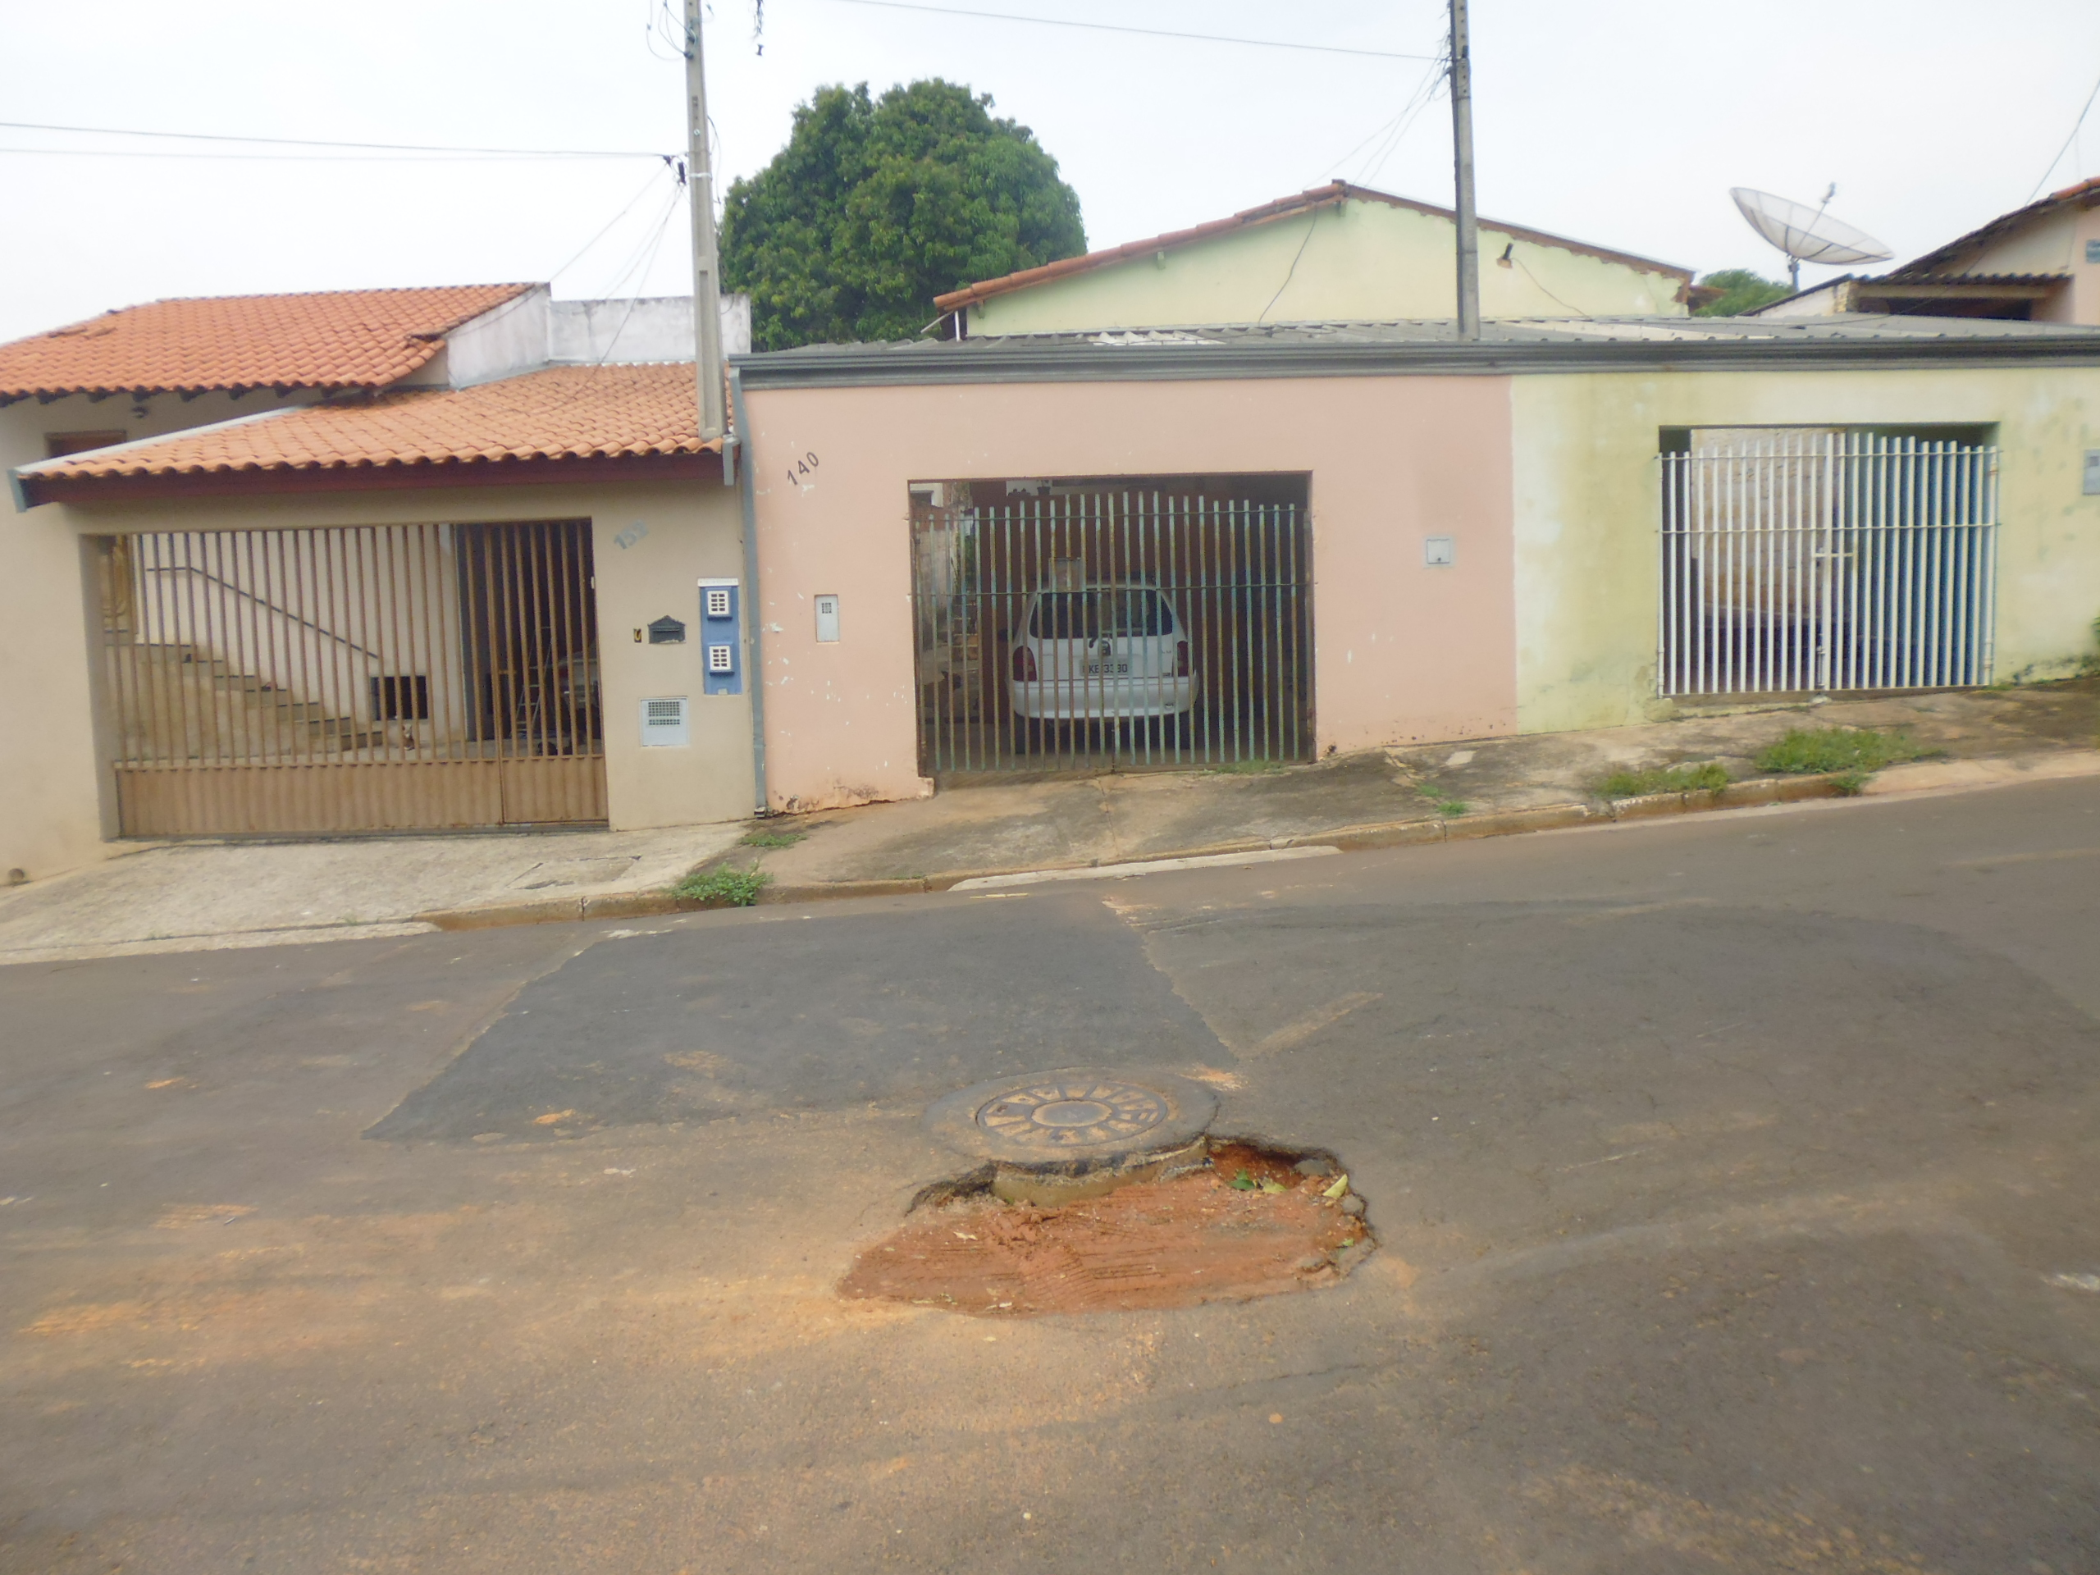

Plenário “Dr. Tancredo Neves”, em 29 de setembro de 2015.

ADEMIR DA SILVA

-Vereador-

